**РОССИЙСКИЙ УНИВЕРСИТЕТ ДРУЖБЫ НАРОДОВ  
Факультет физико-математических и естественных наук  
Кафедра прикладной информатики и теории вероятностей**

**ОТЧЕТ  
ПО ЛАБОРАТОРНОЙ РАБОТЕ № 12  
Программирование в командном процессоре ОС UNIX. Ветвления и циклы**  
дисциплина: Операционные системы

Студент: Тазаева Анастасия Анатольевна  
Группа: НПИбд-02-20

МОСКВА 2021г.

**Цель работы:**  
Изучить основы программирования в оболочке ОС UNIX. Научиться писать более сложные командные файлы с использованием логических управляющих конструкций и циклов.

**Ход работы:**

1. *Используя команды getopts grep, написать командный файл, который анализирует командную строку с ключами:  
   – -iinputfile — прочитать данные из указанного файла;  
   – -ooutputfile — вывести данные в указанный файл;  
   – -pшаблон — указать шаблон для поиска;  
   – -C — различать большие и малые буквы;  
   – -n — выдавать номера строк.  
   а затем ищет в указанном файле нужные строки, определяемые ключом -p*

Для начала создала 3 файла, 1- файл, который будет читаться (i)(abc.sh рис.3), 2- файл, в который будут вводиться данные(efg.sh рис.4), 3- командный файл(рис.1), в нем и написан скрипт(рис.2). Далее выполнила файл(рис.5)

**  
(рис.1)  
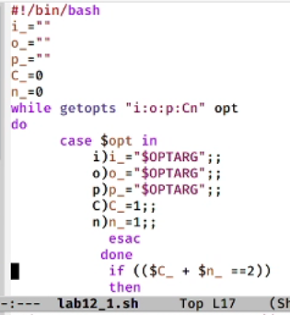  
(рис.2)  
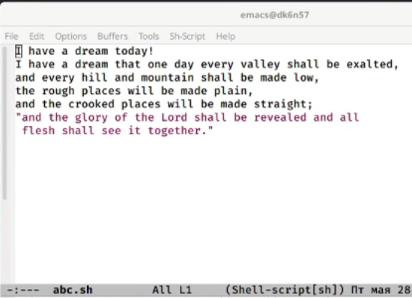  
(рис.3)  
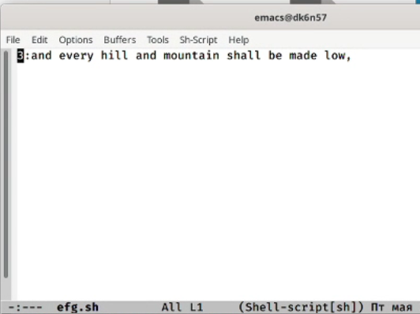  
(рис.4)  
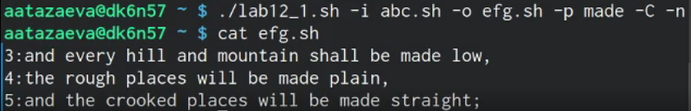  
(рис.5)**

2. *Написать на языке Си программу, которая вводит число и определяет, является ли оно больше нуля, меньше нуля или равно нулю. Затем программа завершается с помощью функции exit(n), передавая информацию в о коде завершения в оболочку. Командный файл должен вызывать эту программу и, проанализировав с помощью команды $?, выдать сообщение о том, какое число было введено.*

Создали файл с скриптом(рис.6), который определяет, какое число(больше-меньше-равно-0). Выводит числа 0 1 2, 0 - число отрицательное, 1 - число положительное, 2 - это число нуль. Также был создан командный файл, он как раз-таки и читает этот файл с программой, и получая число 0/1/2 он выводит для каждого сообщение.(рис.7). Проверили работу(рис.8)

**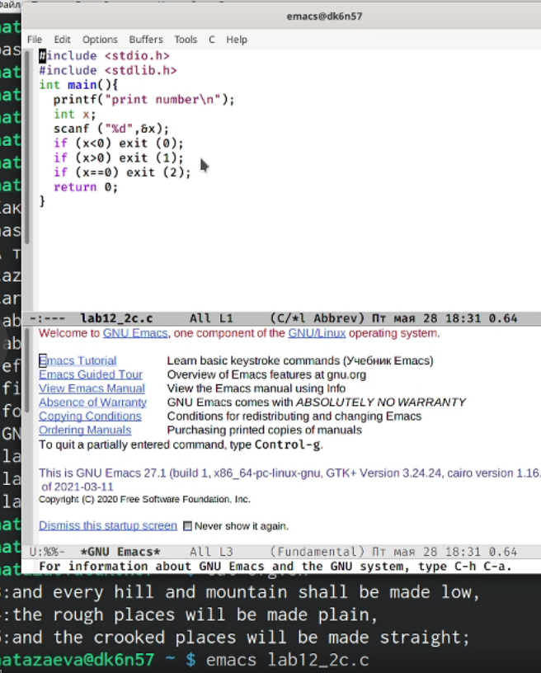  
(рис.6)  
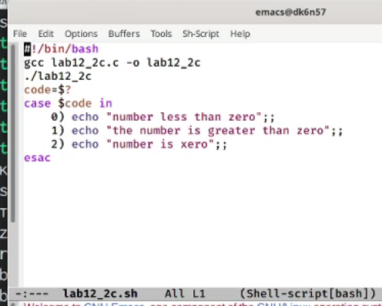  
(рис.7)  
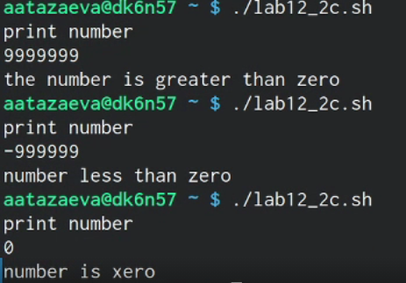  
(рис.8)**

3. *Написать командный файл, создающий указанное число файлов, пронумерованных последовательно от 1 до N (например 1.tmp, 2.tmp, 3.tmp,4.tmp и т.д.). Число файлов, которые необходимо создать, передаётся в аргументы командной строки. Этот же командный файл должен уметь удалять все созданные им файлы (если они существуют).*

Создали файл со скриптом (рис.9 и 10). Файл выводит на экран какое кол-во необходимо создать файлов, с клавиатуры вводим число. Создаются файлы от 1 до n, сделали так, чтобы программа выводила содержимое директории домашней. Далее по необходимости удаляются файлы, и снова выводится содержимое дом.дир.(рис.11)

**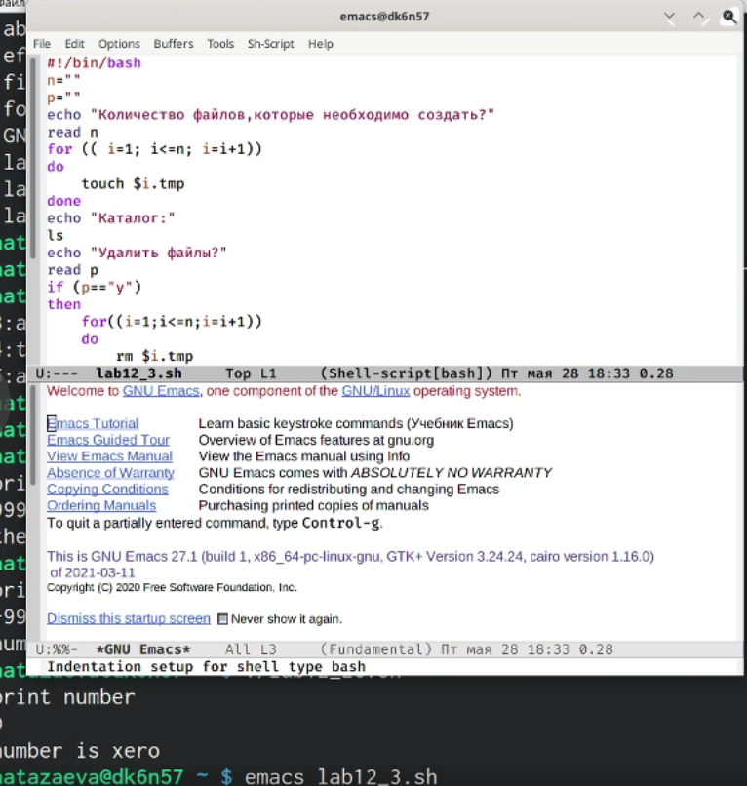  
(рис.9)  
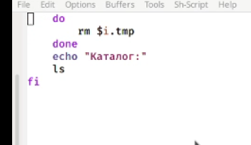  
(рис.10)  
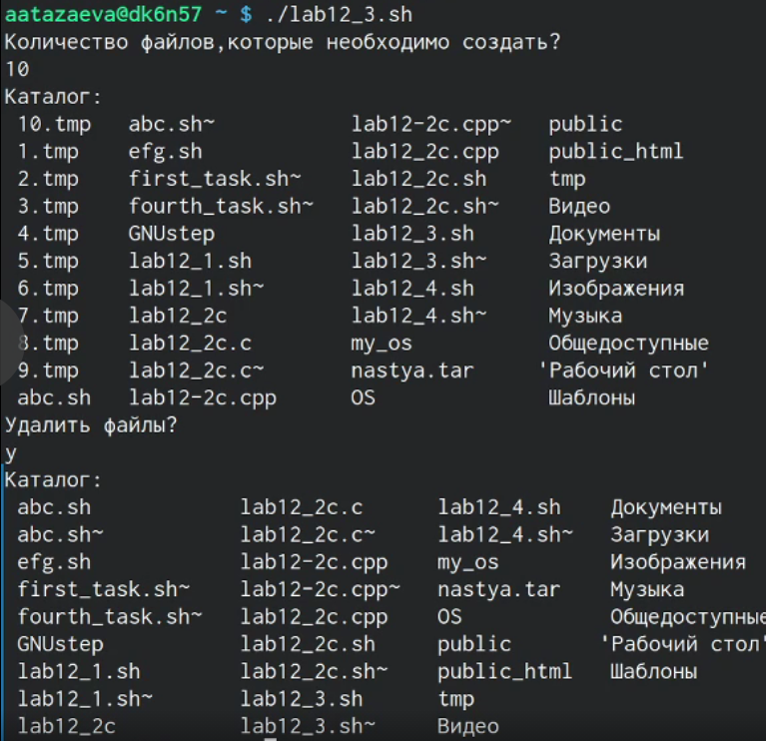  
(рис.11)**

4. *Написать командный файл, который с помощью команды tar запаковывает в архив все файлы в указанной директории. Модифицировать его так, чтобы запаковывались только те файлы, которые были изменены менее недели тому назад (использовать команду find).*

Написала командный файл, который с помощью команды tar запаковывает в архив все файлы в указанной директории. Запаковываются только те файлы, которые были изменены менее недели тому назад (использовал команду find). (рис.12) и проверила(рис.13)

**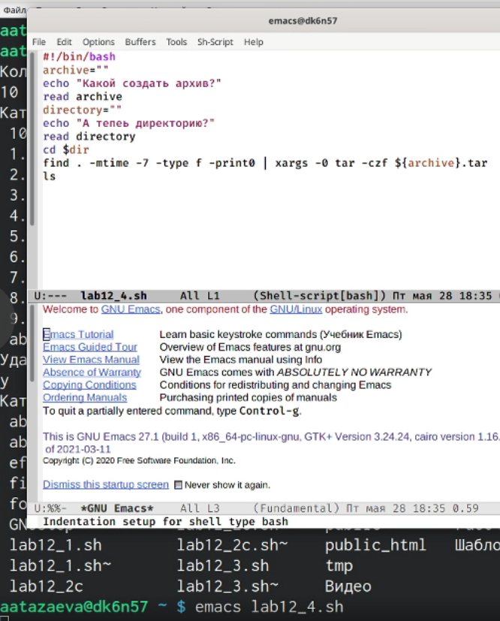  
(рис.12)  
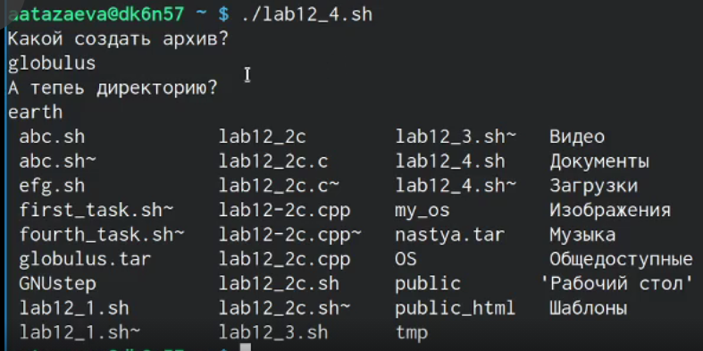  
(рис.13)**

**Контрольные вопросы:**

1. Каково предназначение команды getopts?  
   Команда getopts используется для разбора параметров и проверки опций на допустимость.  
   Осуществляет синтаксический анализ командной строки, выделяя флаги, и используется для объявления переменных.
2. Какое отношение метасимволы имеют к генерации имён файлов?  
   Метасимволы отвечают за параметры выдачи файлов, а следовательно могут вносить иной смысл, нежели прямое значение как символа.  
   Например:
   * — соответствует произвольной, в том числе и пустой строке;

* ? — соответствует любому одному символу;
* [c1-c1] — соответствует любому символу, лексикографически на ходящемуся между символами c1 и с2.
* echo * — выведет имена всех файлов текущего каталога, что представляет собой простейший аналог команды ls;
* ls *.c — выведет все файлы с последними двумя символами, равными .c.
* echo prog.? — выдаст все файлы, состоящие из пяти или шести символов, первыми пятью символами которых являются prog. .
* [a-z]* — соответствует произвольному имени файла в текущем каталоге, начинающемуся с любой строчной буквы латинского алфавита.

1. Какие операторы управления действиями вы знаете?  
   for, break , while, until, case ,continue, if, else
2. Какие операторы используются для прерывания цикла?  
   break
3. Для чего нужны команды false и true?  
   Это логические значения (0 и 1 соответственно). Можно использовать как полее понятный вариант
4. Что означает строка if test -f man$s/$i.$s, встреченная в командном файле?  
   Условие существование файла man$s/$i.$s
5. Объясните различия между конструкциями while и until  
   while - проверка условия затем выполнение тела цикла  
   until - выполнение тела цикла затем проверка условия

**ВЫВОД:**

В ходе работы мы изучили основы программирования в оболочке ОС UNIX. Научились писать более сложные командные файлы с использование логических управляющих инструкций и циклов.